Практическo изпитvane

ПИ(ИСН) ; I-ви курс 76б;

Име: Любен-Стефано Франко Каросиелло;

Н: 471224087

Задача 1:

Условие: Да се напише програма за намиране на средно аритметичния брой на пътници, пътуващи в два различни влака и качили се на шест различн и гари.

Код:

#include <stdio.h>

int main()

{

int A[2][6];

int sum[2] = {0, 0};

float average[2];

for (int i = 0; i < 2; i++) {

for (int j = 0; j < 6; j++) {

printf("Въведете броя на пътници за влак %d на гара %d: ", i + 1, j + 1);

scanf_s("%d", &A[i][j]);

sum[i] += A[i][j];

}

}

for (int i = 0; i < 2; i++) {

average[i] = (float)sum[i] / 6;

}

for (int i = 0; i < 2; i++) {

printf("Средно аритметичния брой на пътници за влак %d е: %.2f\n", i + 1, average[i]);

}

return 0;

}

Изход:

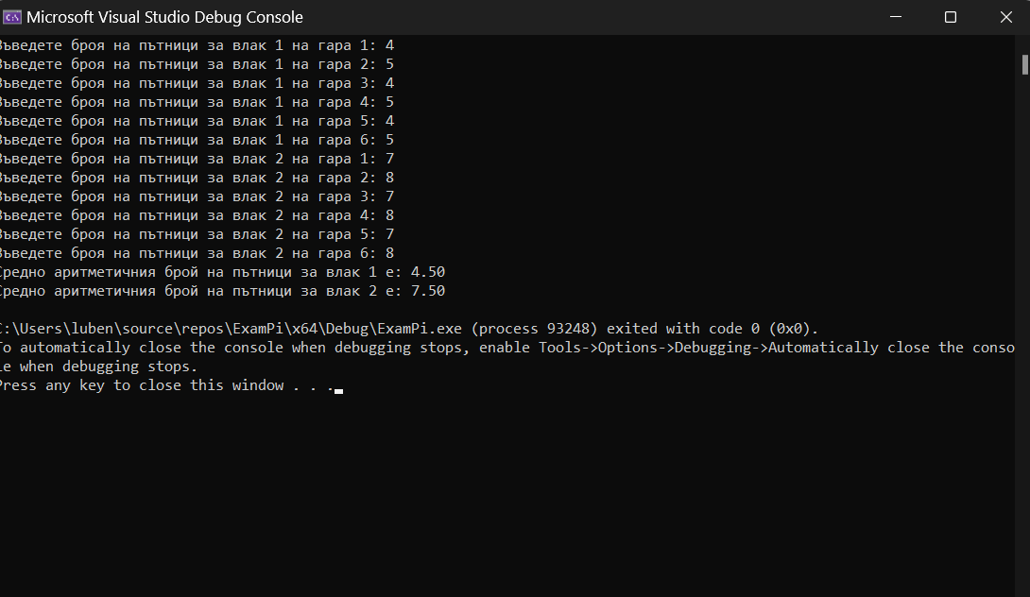

Задача 2:

Условие: Да се напише програма за определяне на коя гара са се качили най-много и на коя са се качили най- малко пътници, като броят на гарите е 5

Код:

#include <stdio.h>

int main()

{

int passengers[5];

int maxPassengers = 0, minPassengers = 0; //следи броя на пътници

int maxStation = 0, minStation = 0; //дава гарата с най-мн/малко пътници

for (int i = 0; i < 5; i++) {

printf("Напишете броя на пътници за гара %d: ", i + 1);

scanf_s("%d", &passengers[i]);

if (i == 0) {

maxPassengers = minPassengers = passengers[i];

maxStation = minStation = i + 1;

}

else {

if (passengers[i] > maxPassengers) {

maxPassengers = passengers[i];

maxStation = i + 1;

}

if (passengers[i] < minPassengers) {

minPassengers = passengers[i];

minStation = i + 1;

}

}

}

printf("Гарата с най-много пътници е %d с %d пътници.\n", maxStation, maxPassengers);

printf("Гарата с нах-малко пътници е %d с %d пътници.\n", minStation, minPassengers);

return 0;

}

Изход:

